Министерство науки и высшего образования Российской Федерации
Федеральное государственное автономное образовательное учреждение
высшего образования
«СЕВЕРО-КАВКАЗСКИЙ ФЕДЕРАЛЬНЫЙ УНИВЕРСИТЕТ»

Институт перспективной инженерии
Департамент цифровых робототехнических систем и электроники

«Паттерны проектирования»

ОТЧЕТ
ПО ЛАБОРАТОРНОЙ РАБОТЕ №2

Тема: ПОРОЖДАЮЩИЕ ПАТТЕРНЫ: АБСТРАКТНАЯ ФАБРИКА, ФАБРИЧНЫЙ МЕТОД

ВАРИАНТ 1

Выполнил:
Деревяшкин Валерий Васильевич
4 курс, группа ПИЖ-б-о-23-2,
09.03.04 «Программная инженерия»,
очная форма обучения

_______________________________
(подпись)

Проверил:
ассистент департамента цифровых, робототехнических систем и электроники, Института Перспективной Инженерии
Белик А.И.

_______________________________
(подпись)

Отчет защищен с оценкой ___________ Дата защиты__________________

Ставрополь, 2026 г.

Ход работы
Вариант
Ход выполнения

Рисунок 1. Диаграмма классов
Порождающие паттерны (Creational Patterns) — группа паттернов, которые абстрагируют процесс создания объектов. Они решают три класса задач:
- Инкапсуляция процесса создания — клиент не знает, какой конкретно класс создаётся(класс А или класс Б) и как.
- Гибкость конфигурации — объект можно собирать по частям, варьировать состав обьекта.
- Контроль количества экземпляров на жизненный цикл приложения.
К порождающим паттернам относятся: Factory Method, Abstract Factory, Builder, Prototype, Singleton.
Идея порождающих паттернов: «отделить код, который использует объект, от кода, который его создаёт».
Фабричный метод (Factory Method)
Определяет интерфейс для создания объекта, позволяет подклассам решать, обьект какого класса необходимо создать.
Фабричный метод делегирует создание классов наследникам.
Применяется:
- Заранее неизвестно, объекты каких классов нужно создавать.
- Нужно инкапсулировать логику выбора конкретного класса.
В интерактивной карте — точки интереса могут быть разных типов (парк, кафе, музей, магазин), и каждый тип имеет свою специфику отображения/описания.
Абстрактная фабрика (Abstract Factory)
Предоставляет интерфейс для создания семейств связанных объектов, не указывая их конкретных классов.
Применяется:
- Система должна быть независима от того, как создаются и компонуются её продукты.
- Есть несколько семейств продуктов, и клиент должен работать с одним семейством целиком.
- Нужно гарантировать совместимость продуктов внутри семейства.
В интерактивной карте Абстрактная фабрика применяется: может быть два стиля карты:
- Туристическая карта — точки: AttractionPoi, MuseumPoi, ParkPoi.
- Гастрономическая карта — точки: RestaurantPoi, CafePoi.
Абстрактная фабрика IMapThemeFactory создаёт точки.
Плюсы: гарантия совместимости, изоляция конкретных классов, лёгкая замена семейства.
Минусы: добавление нового продукта в семейство требует правки всех фабрик.
Абстрактная фабрика реализуется через фабричные методы — каждый метод конкретной абстрактной фабрики и есть фабричный метод.
IMapFactory — абстрактная фабрика (создаёт семейство: точку + её описание).
- Конкретные фабрики TouristMapFactory, FoodMapFactory — реализуют фабричные методы CreatePoi(...) и CreateDescription(...).
Диаграмма классов
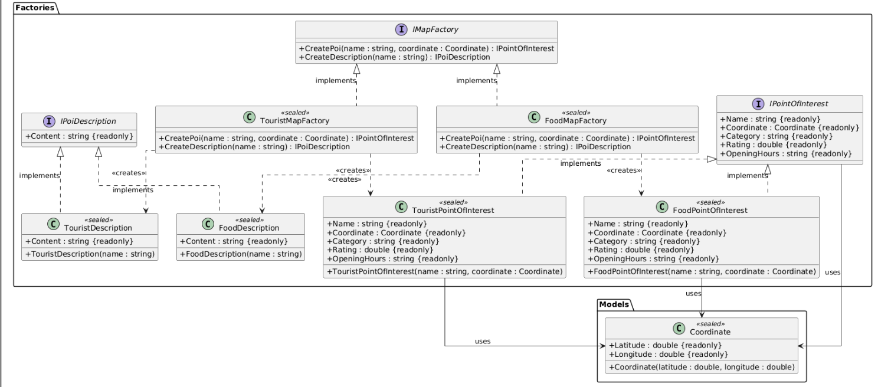
Рисунок 2. Диаграмма классов
Интерфейс абстрактной фабрики с фабричными методами
/// <summary>
/// Интерфейс абстрактной фабрики.
/// </summary>
public interface IMapFactory
{
/// <summary>
/// Фабричный метод.
/// </summary>
IPointOfInterest CreatePoi(string name, Coordinate coordinate);

/// <summary>
/// Фабричный метод.
/// </summary>
IPoiDescription CreateDescription(string name);
}
Интерфейсы описания и точек
public interface IPointOfInterest
{
string Name { get; }
Coordinate Coordinate { get; }
string Category { get; }
double Rating { get; }
string OpeningHours { get; }
}
public interface IPoiDescription
{
string Content { get; }
}

Реализация точек
/// <summary>
/// Конкретный продукт: Кулинарная точка
/// </summary>
public sealed class FoodPointOfInterest : IPointOfInterest
{
public string Name { get; }
public Coordinate Coordinate { get; }
public string Category => "Заведение";
public double Rating => 4.2;
public string OpeningHours => "10:00–23:00";

public FoodPointOfInterest(string name, Coordinate coordinate)
{
Name = name;
Coordinate = coordinate;
}
}

public sealed class FoodDescription : IPoiDescription
{
public string Content { get; }

public FoodDescription(string name)
{
Content = $"Кулинарное описание: {name} — популярное место с авторской кухней.";
}
}
/// <summary>
/// Конкретный продукт: Туристическая точка
/// </summary>
public sealed class TouristPointOfInterest : IPointOfInterest
{
public string Name { get; }
public Coordinate Coordinate { get; }
public string Category => "Достопримечательность";
public double Rating => 4.5;
public string OpeningHours => "09:00–18:00";

public TouristPointOfInterest(string name, Coordinate coordinate)
{
Name = name;
Coordinate = coordinate;
}
}

/// <summary>
/// Конкретный продукт: Историческое описание
/// </summary>
public sealed class TouristDescription : IPoiDescription
{
public string Content { get; }

public TouristDescription(string name)
{
Content = $"Историческая справка: {name} — объект культурного наследия.";
}
}

Реализация семейства фабрики туристической карты с фабричными методами
/// <summary>
/// Конкретная туристическая фабрика
/// </summary>
public sealed class TouristMapFactory : IMapFactory
{
public IPointOfInterest CreatePoi(string name, Coordinate coordinate)
{
return new TouristPointOfInterest(name, coordinate);
}

public IPoiDescription CreateDescription(string name)
{
return new TouristDescription(name);
}
}

Реализация семейства фабрики гастрономической карты с фабричными методами
/// <summary>
/// Конкретная кулинарная фабрика
/// </summary>
public sealed class FoodMapFactory : IMapFactory
{
public IPointOfInterest CreatePoi(string name, Coordinate coordinate)
{
return new FoodPointOfInterest(name, coordinate);
}

public IPoiDescription CreateDescription(string name)
{
return new FoodDescription(name);
}
}

Код демонстрации
IMapFactory factory = new TouristMapFactory();

// Абстрактная фабрика создаёт семество: точку и её описание.
IPointOfInterest point = factory.CreatePoi("Центральный парк", new Coordinate(55.7601, 37.6184));
IPoiDescription pointDescription = factory.CreateDescription(point.Name);

mapService.AddPoi(new PointOfInterest
{
Name = point.Name,
Category = point.Category,
Coordinate = point.Coordinate,
OpeningHours = point.OpeningHours,
Rating = point.Rating
});

Console.WriteLine($"[Factory Tourist] {point.Name}, {point.Category}, {point.OpeningHours}, *{point.Rating}");
Console.WriteLine($" Описание: {pointDescription.Content}");

// Меняем семейство на другую фабрику.
factory = new FoodMapFactory();

point = factory.CreatePoi("Кофейня на углу", new Coordinate(55.7612, 37.6205));
pointDescription = factory.CreateDescription(point.Name);

mapService.AddPoi(new PointOfInterest
{
Name = point.Name,
Category = point.Category,
Coordinate = point.Coordinate,
OpeningHours = point.OpeningHours,
Rating = point.Rating
});
Console.WriteLine($"\n[Factory Food] {point.Name}, {point.Category}, {point.OpeningHours}, *{point.Rating}");
Console.WriteLine($" Описание: {pointDescription.Content}");

Console.WriteLine("\nВсе точки на карте:");
foreach (PointOfInterest p in mapService.All)
{
Console.WriteLine(p);
}
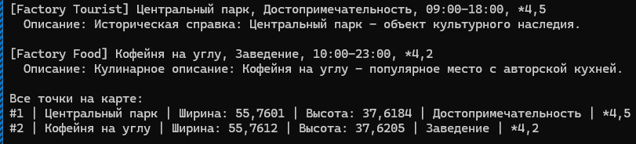
Рисунок 3. Результат запуска
В лабораторной работе реализованы два порождающих паттерна, работающих в связке:
- Абстрактная фабрика (IMapFactory) — задаёт семейство из двух взаимосвязанных продуктов: точки интереса и её текстового описания. Клиент выбирает фабрику один раз и дальше работает только через её интерфейс, не зная конкретных классов.
- Фабричный метод — методы CreatePoi и CreateDescription в конкретных фабриках (TouristMapFactory, FoodMapFactory) являются фабричными методами: каждая фабрика сама решает, с какими значениями свойств создавать точку и каким стилем писать описание.

